Здоровый образ жизни – совокупность действий, поступков человека, которые направлены на сохранение его духовного и физического здоровья.
Все родители хотят, чтобы их ребенок рос здоровым, сильным, крепким, выносливым. Но очень часто забывают о том, что хорошие физические данные обусловлены тем образом жизни, который ведет семья.
«Берегите здоровье смолоду!» - эта пословица имеет глубокий смысл. Формирование здорового образа жизни должно начинаться с рождения ребенка для того, чтобы у человека уже выработалось осознанное отношение к своему здоровью. Поэтому родители должны сами воспринять философию ЗОЖ и вступить на путь здоровья.
Существует правило: «Если хочешь воспитать своего ребенка здоровым, сам иди по пути здоровья, иначе его некуда будет вести!»
Понятие о здоровом образе жизни включает в себя много аспектов:
- Во-первых, соблюдение режима дня. В детском саду режим соблюдается, а вот дома не всегда. Необходимо объяснить детям, что нужно рано ложиться и рано вставать. И неукоснительно соблюдать это правило;
- Во-вторых, это культурно-гигиенические навыки. Дети должны уметь правильно умываться, знать, для чего это надо делать. Вместе с детьми рассматривайте ситуации защиты от микробов и делайте вывод, который дети должны хорошо усвоить: не есть и не пить на улице; всегда мыть руки с мылом, вернувшись с улицы, перед едой, после туалета. Вместе с детьми посчитайте, сколько раз в день им приходится мыть руки;
- В-третьих, культура питания. Нужно есть больше овощей и фруктов. Рассказать детям, что в них много витаминов А, В, С, Д, в каких продуктах они содержатся и для чего нужны.

- Витамин А – морковь, рыба, сладкий перец, яйца, петрушка (важно для зрения).
- Витамин В – мясо, молоко, орехи, хлеб, курица, горох (для сердца).
- Витамин С – цитрусовые, капуста, лук, смородина (от простуды).
- Витамин Д – солнце, рыбий жир (для косточек).
- В - четвертых, это гимнастика, физзанятия, занятия спортом, закаливание и подвижные игры. Если человек будет заниматься спортом, он проживет дольше.
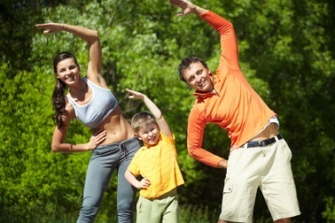
Мудрые мысли о здоровом образе жизни.
* « Если не бегаешь, пока здоров, придется побегать, когда заболеешь» (Гораций).
* «Если человек сам следит за своим здоровьем, то трудно найти врача, который знал бы лучше полезное для его здоровья, чем он сам» (Сократ).
* «Человеку свойственно по природе своей соблюдать умеренность не только из-за заботы о своем здоровье в будущем, но также из-за хорошего самочувствия настоящем» (Иммануил Кант).
* «Ум возрастает, пока имеется здоровье, забота о котором – прекрасное дело для людей здравомыслящих» (Демокрит).
* «Побороть дурные привычки легче сегодня, чем завтра» (Конфуций).
* «Руководить привычками и создавать их – вот один из основных принципов руководства своим телом» (М. Зощенко).
* «Собственные наблюдения человека за тем, что ему хорошо, что вредно, есть самая лучшая медицина для сохранения здоровья» (Френсис Бекон).
Уважаемые родители! Помните!
*Здоровая семья – это крепость, в которой ребенок чувствует себя защищенным!
*В здоровой семье – здоровый ребенок! В больной семье – больной!
*Ребенок – это чистая доска, что напишешь, - то и останется на всю жизнь!
Советы здоровья.
Самое дорогое для мамы на свете – это здоровые, веселые дети!
Чтобы деткам развиваться – нужно правильно питаться!
Есть побольше витаминов: без нитратов и токсинов.
И, конечно, не забыть, гигиену полюбить: чистить зубки, с ними ушки,
Руки мыть перед едой, не забыть бы нам с тобой.
Хорошо и закаляться, чтоб морозов не бояться,
Физкультурой заниматься и почаще улыбаться!
Плавать, бегать и гулять, иммунитет свой повышать.
Вовремя ложиться спать, чтоб режим свой соблюдать.
Это вовсе не секреты, а простые лишь советы,
Их не трудно соблюсти и здоровым вырасти!

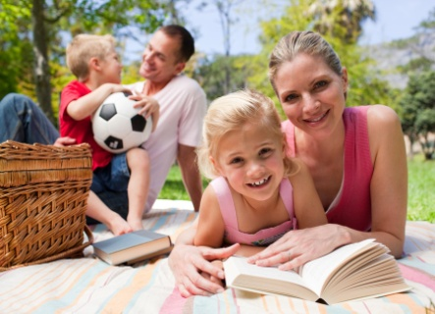

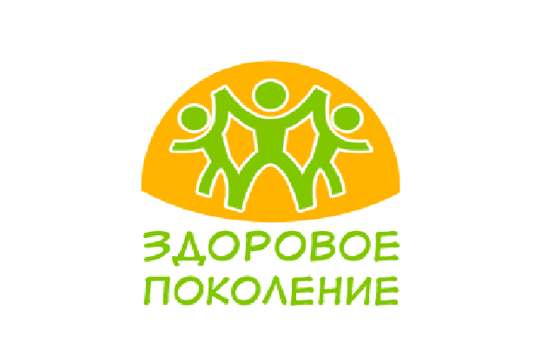
Здоровый образ жизни помогает нам выполнять наши цели и задачи, успешно реализовывать свои планы, справляться с трудностями, а если придется, то с колоссальными перегрузками. Крепкое здоровье, поддерживаемое и укрепляемое самим человеком, позволит ему прожить долгую и полную радости жизнь.
Уважаемые родители, будьте примером для своих детей, укрепляйте свое здоровье, ведите здоровый образ жизни!
Здоровье – это круто!
Здоровье – это драйв!
Здоровый образ жизни
Скорее выбирай!
Мы желаем Вам быть здоровыми!

Муниципальное дошкольное образовательное учреждение детский сад № 32.
т. 8(4855) 25-47-33
Воспитатель: Смирнова Наталья Анатольевна

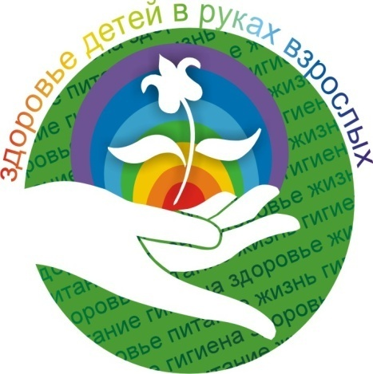

Памятка для родителей
Здоровый образ жизни в семье

Всем известно и понятно,
Что здоровым быть приятно.
Только надо знать,
Как здоровым стать.

Рыбинск, 2015

